**[Государственное бюджетное общеобразовательное учреждение города Москвы «Школа № 17](https://sch17uz.mskobr.ru/)»**

**НАУКА РЯДОМ**

Авторы работы:

Зулумян Лусине Ншановна, педагог-организатор

Гурьев Павел Владимирович, учитель математики

Невежин Михаил Викторович, учитель химии

Соавторы:

Буравлева Ольга Васильевна, учитель информатики

Давыдова Татьяна Николаевна, учитель биологии

Гусева Елена Анатольевна, учитель физики

Харитонова Анна Александровна, учитель географии

**Москва, 2023 г.**

**Направление –** естественно-научное.

**Форма –** занятие-квест в лаборатории «Академический класс».

**Название занятия** – **«Наука рядом»**

**Цели:**

-изучение ряда понятий естественно-научного цикла, объединенных экологическим аспектом

- дальнейшее совершенствование навыков работы с лабораторным оборудованием и приборами

- развитие научного мышления

- формирование экологически-грамотного взгляда на современный мир и роль каждого в сохранении окружающей среды

**Задачи:**

- привлечь внимание обучающихся и педагогов к необходимости принятия сложного жизненного решения в проигрывании отдельных операций

- расширение знаний учащихся по биологии, химии, физике, информатике, географии, математике.

- развитие организаторских способностей, умения работать в коллективе

- формирование условий для проявления и развития индивидуальных способностей

- развитие новых форм активных методов обучения

Время мероприятия – 60 минут.

**Этапы реализации:**

- создание инициативной группы

- разработка квеста

- определение целевой аудитории

- проведение квеста

- рефлексия

-анализ и планирование дальнейшего использования данного квеста в педагогической практике.

**Методы реализации практики:**

- организационные (создание инициативной группы, разработка квеста)

- словесные (беседа)

- продуктивная деятельность (выполнение практических заданий в лаборатории)

- письменный (заполнение маршрутных листов, ответы на задания квеста)

- подведение итогов (рефлексия, выводы, планирование)

**Описание оборудования**

**Химия (Станция «Вода»)–** PH-метр и термометр “Releon”

**Физика (Станция «Огонь») –** модель двигателя внутреннего сгорания, модель солнечной батареи, модель ветряного двигателя.

**Биология (Станция «Воздух») –** датчик углекислого газа Releon

**ИКТ (Станция «Железо») -** робототехнический набора Vex

**Описание экспериментов**

**Станция «Вода»**

Цели данного этапа:

- Изучить на практике понятие PH раствора и его изменение с ходом реакции

Научиться оценивать чистоту воды и наличие в ней примесей с применением оборудования цифровой лаборатории

- Сформировать понимание важности экологической проблемы загрязнения гидросферы.

Данный этап подразумевает применение оборудования цифровой лаборатории Releon – PH-метра и электронного термометра. Проводятся измерения PH чистой воды растворов различных соединений и изменение этого параметра в ходе химических реакций, в частности – реакции нейтрализации. Температура измерялась при растворении ряда соединений, а также в ходе реакции нейтрализации.

**Станция «Огонь»**

Цели этапа:

– расширить понимание понятий: тепловое движение, энергия тел, энергия топлива, тепловые машины, двигатель внутреннего сгорания, чистая энергия

Оборудование: модель двигателя внутреннего сгорания, модель солнечной батареи, модель ветряного двигателя.

На этом этапе участники квеста изучают альтернативные источники энергии как важный аспект ухода от неэкологичного топлива.

**Станция «Воздух»**

Цель этапа:

- оценка уровня содержания углекислого газа в воздухе

Оборудование – датчик углекислого газа Releon

На данном этапе производится анализ содержания диоксида углерода в воздухе и оценка уровня загрязнения атмосферы им, как одним из парниковых газов, приводящих к глобальному потеплению.

**Станция «Железо»**

Цели этапа: создание действующей модели робота для уборки мусора.

Работа выполняется с помощью робототехнического набора Vex с применением программирования на Си-подобном языке.

В результате создается управляемая модель робота, способного захватывать и перемещать мусор. Рассматривается применение данной технологии для уборки труднодоступных или экологически опасных территорий.

**Методические материалы**

Для прохождения квеста и оценивания выполнения заданий участники получают маршрутные листы.

**Полученные результаты**

**-** профориентационная составляющая - выбор рядом детей, прошедших квест, естественно-научного направления в рамках «Академического класса» проекта «Школы старшеклассников»

- приход в школу (в 10 класс) учащихся из других школ, посетивших квест.

- увеличение количества учащихся, выбравших ученические проекты естественно-научной направленности.

- 3 место в городском конкурсе «Лучшая модель эффективного использования учебно-лабораторного оборудования проектов предпрофессионального образования в 2021-2022 уч. году в номинации «Академический лабораторно-исследовательский комплекс»

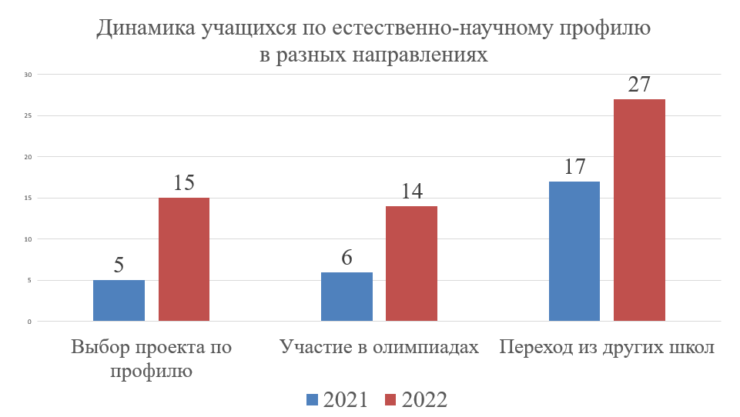

**Практическое значение**

Применение оборудования лаборатории для исследования предметных областей повышает уровень мотивированности и усвоения материала учащимися. Также отмечается профориентационное значение предлагаемой нами модели занятий.

**Перспективы дальнейшего развития**

- данный квест может трансформироваться, может быть неким многофункциональным «конструктором», адаптируемым под разные цели и содержание.

- допускается изменение предметных областей

- возможно изменение содержания квеста

- квест также имеет «возрастную гибкость»

- квест обладает метапредметностью со всеми перспективами развития

**Трансляция опыта**

Учительская газета:

<https://ug.ru/ot-16-i-starshe/>

Сайт ГБОУ Школа № 17:

<https://sch17uz.mskobr.ru/edu-news/10561>

Сайт ГБОУ Школа № 17:

<https://sch17uz.mskobr.ru/edu-news/10462>

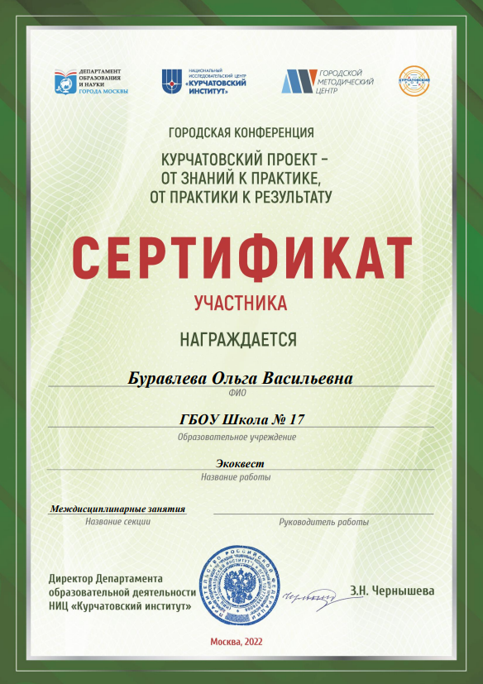3 место в городском конкурсе «Лучшая модель эффективного использования учебно-лабораторного оборудования проектов предпрофессионального образования в 2021-2022 уч. году в номинации «Академический лабораторно-исследовательский комплекс»

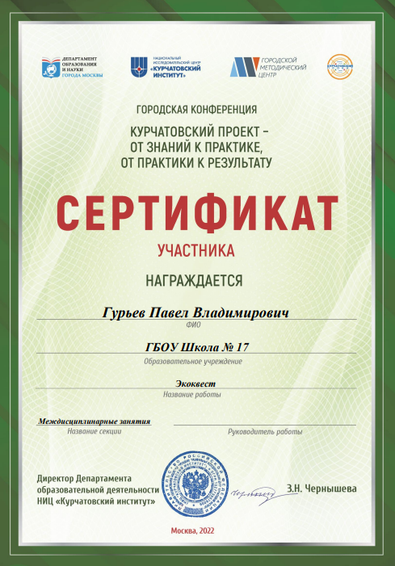<https://drive.google.com/file/d/19K94nEgiUTmkjNClLJ7PTmQihBaBi-nF/view>

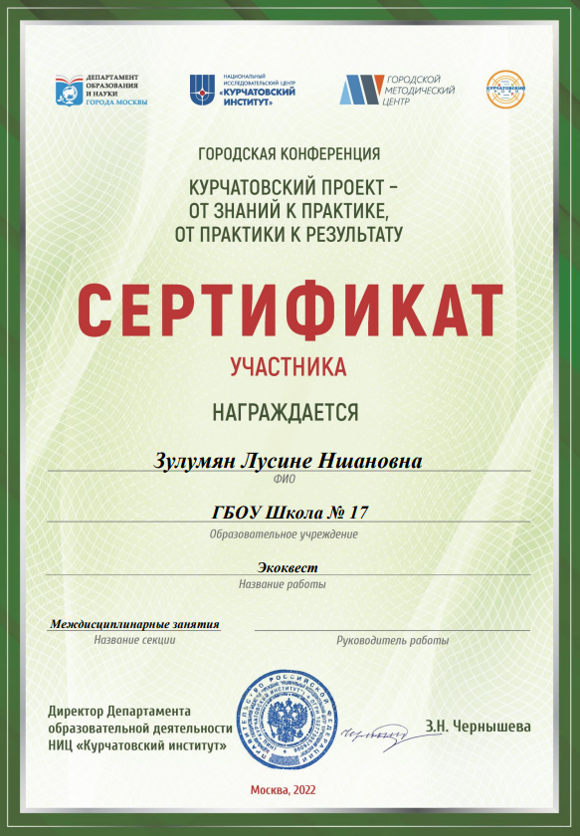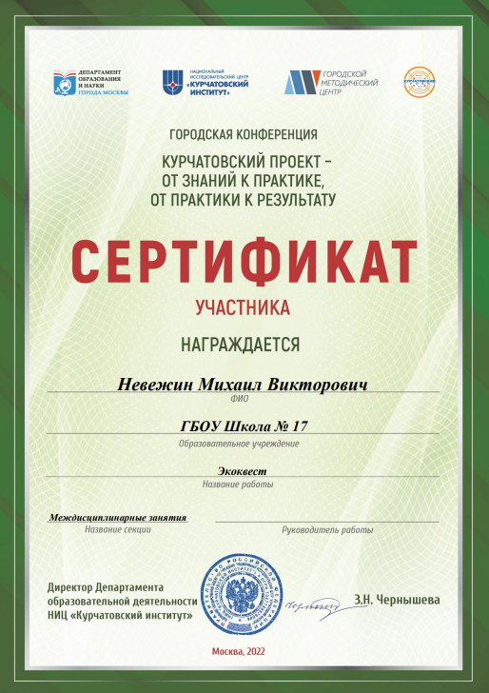Открытое городское мероприятие

«Курчатовская конференция». Выступление педагогов.